Технологическая карта изготовления блокнота.
- ИЗГОТОВЛЕНИЕ ОБЛОЖКИ.
Для изготовления обложки нужно:
- бумага плотностью 160г/м²;
- скрапбумага 1 лист 30*30
- ткань(бязь, ситец, хлопок, лен) или кожзам;
- картон
- люверсы 4 шт;
- шляпная резинка 30 см
- железная линейка 30 см;
- клей «Титан»;
- ножницы, канцелярский нож;
- простой карандаш.
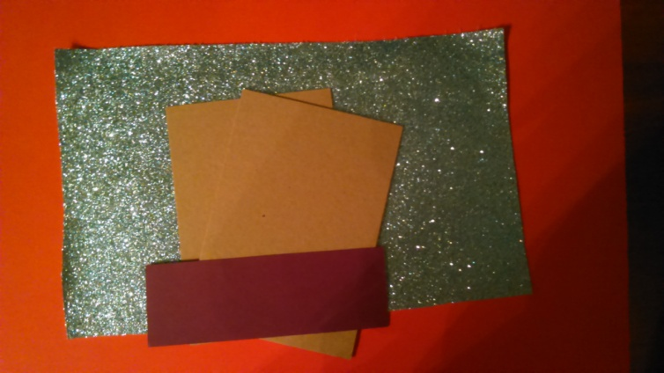 | Из картона делаем 2 заготовки:  -15х10,5 см;  Из кардстока вырезаем детали:  -15х5 см;  Из ткани или кожзама вырезаем отрезок 25*17 см
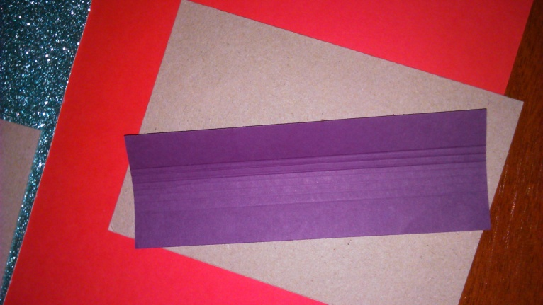 | Берем деталь 15*5 см и бигуем ее по длинне в середине 2 см
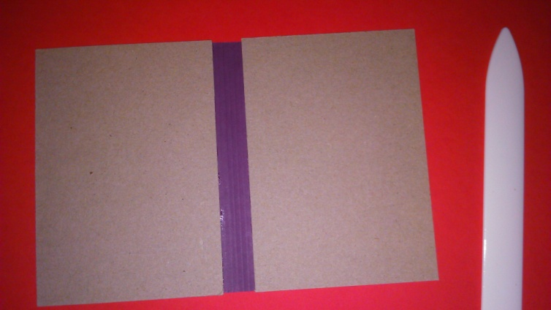 | К припускам приклеиваем картон
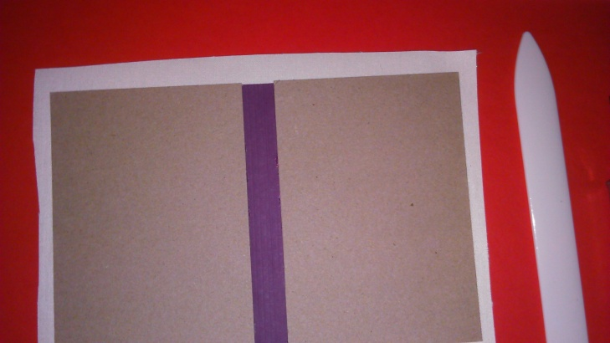 | Берем кожзам и приклеиваем нашу заготовку к кожзаму
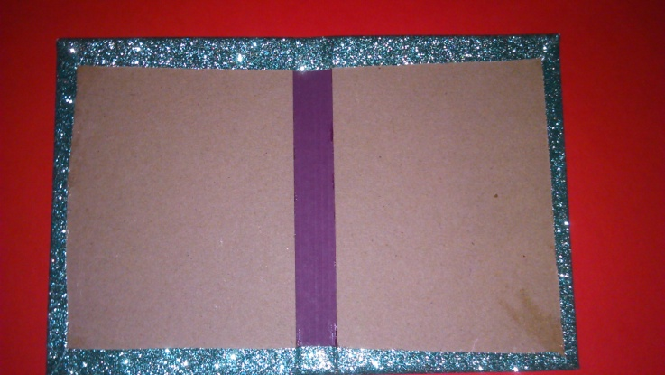 | Срезаем уголки и приклеиваем припуски к картону
- ИЗГОТОВЛЕНИЕ ХЛЯСТИКА.
Для изготовления хлястика нужно:
- кардсток 3*8 см;
- кожзам 17*5 см
-2 магнита
- клей «Момент» или «Титан»;
- простой карандаш;
- канцелярский нож.
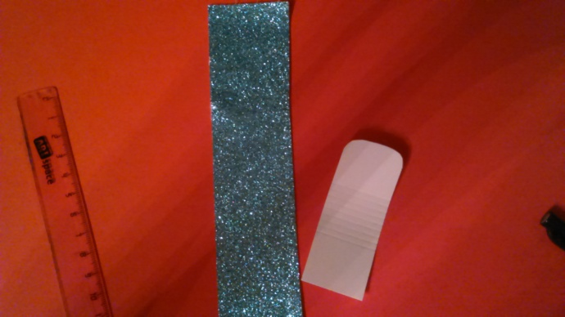 | Из кардстока делаем заготовку:  -3*8 см – 1 штуку;  Бигуем по середине 1.5 см. и скругляем уголки.
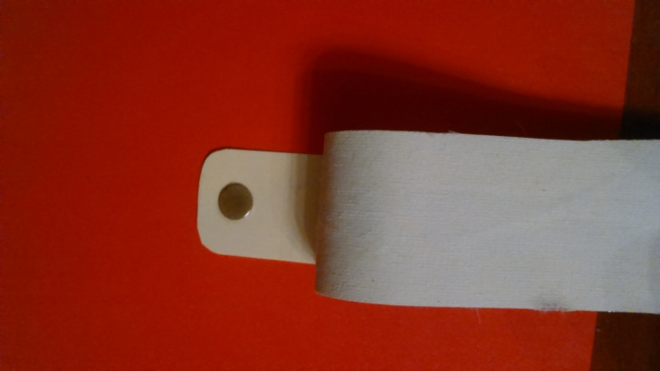 | Приклеиваем магнит к заготовке и затем к кожзаму.
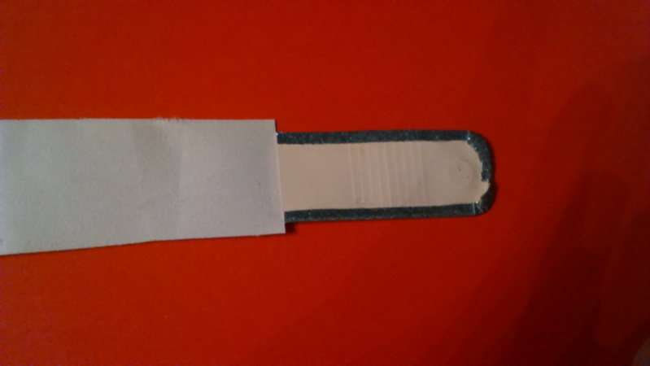 | Загибаем и приклеиваем края кожзама к заготовке
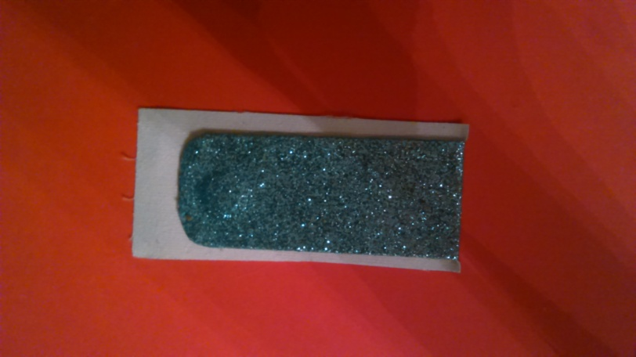 | Приклеиваем вторую сторону
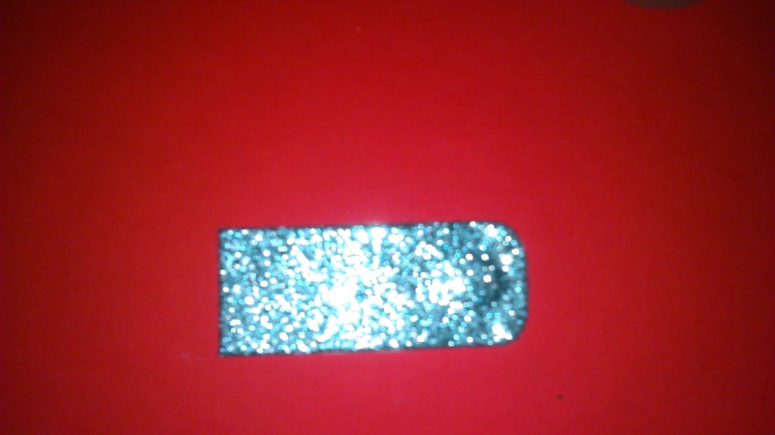 | Срезаем лишнее.
- ИЗГОТОВЛЕНИЕ ВНУТРЕННЕГО ОФОРМЛЕНИЯ.
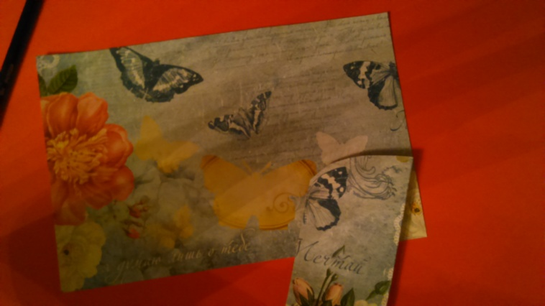 | Из скрап бумаги вырезаем деталь на 3 мм меньше наша обложка. Из оставшейся полоски делаем кармашек (бигуем с двух сторон)
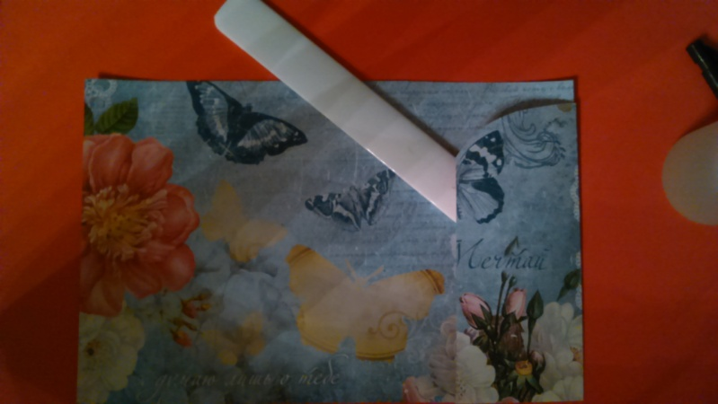 | Приклеиваем карман к фону
- СБОРКА АЛЬБОМА
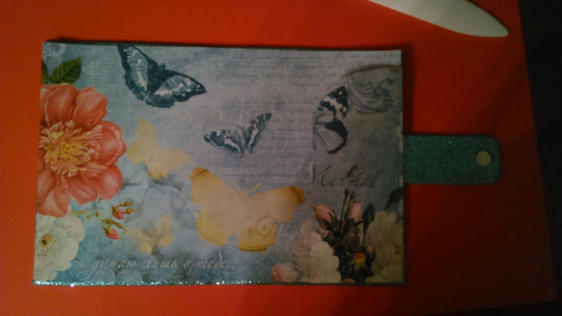 | Приклеиваем фон с хлястиком к обложке
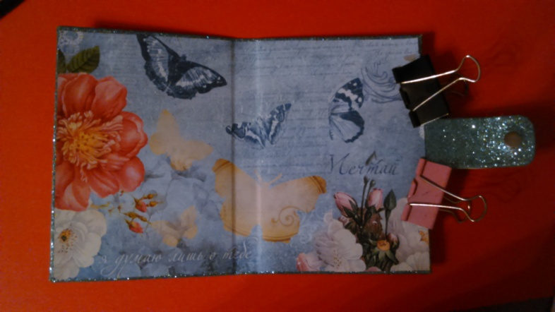 | Закрепляем скрепками в районе хлястика для лучшего приклеивания.
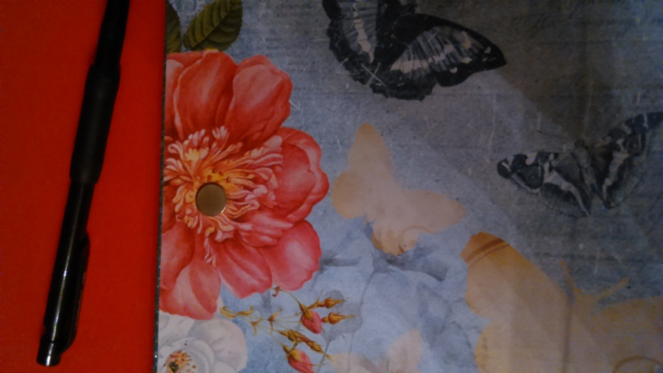 | Закрываем блокнот и внутрь устанавливаем магнит
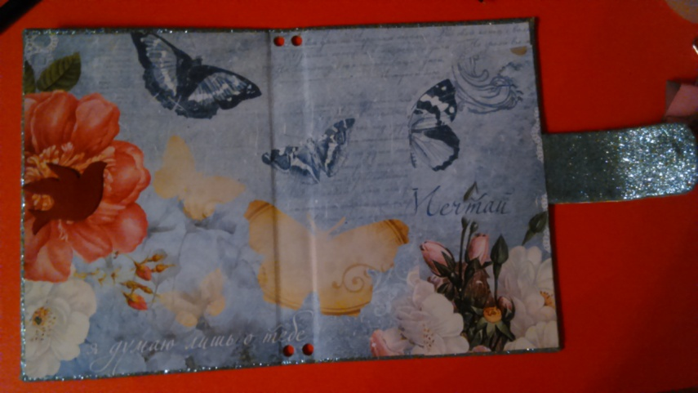 | Прячем магнит приклеивая на него картинку.  Делаем по два отверстия сверху и снизу.
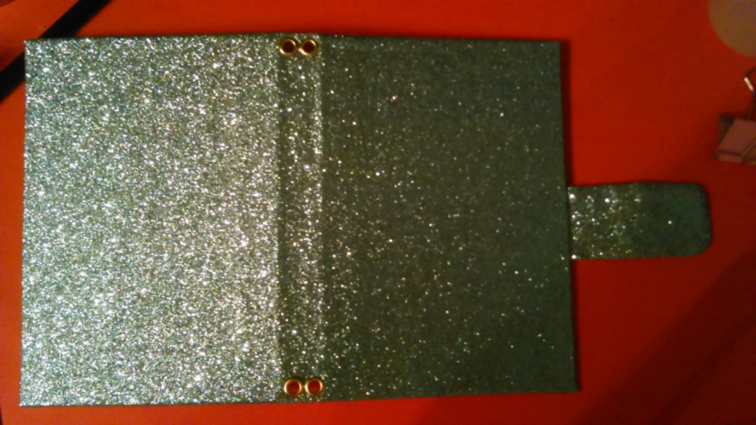 | Устанавливаем люверсы
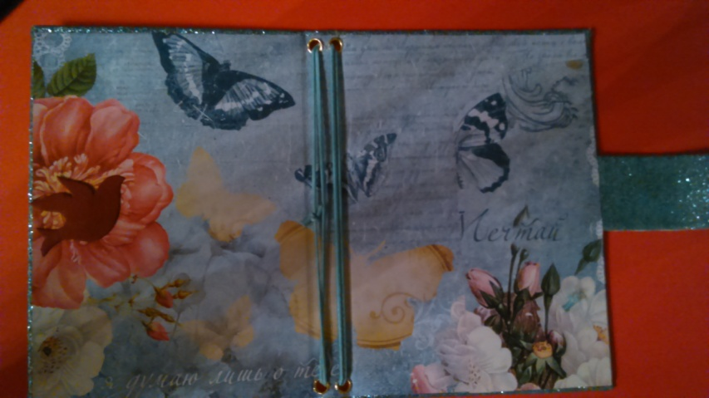 | Вдеваем резинку пропуская ее два раза в каждое отверстие, завязываем узелок, лишнее обрезаем.
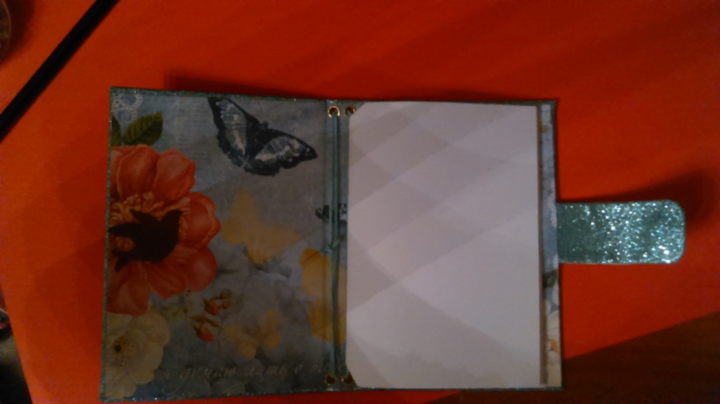 | Вставляем блокнотики.
Блокнот готов по желанию обложку можно украсить вырубкой. 